Tema 2 aritmética decimal

Para Mudawar Muhamed (2023), los números decimales son importantes por su aplicación en diversas áreas, como la científica e ingeniería, a diferencia de Tian, Braithwaite y Siegler (2021) que nos dice que la aritmética decimal ha recibido menos importancia de parte de los investigadores [1][2]. Mudawar Muhamed sostiene que los números decimales también son usados habitualmente en cálculos financieros, banca, conversión de divisas e impuestos [1].

Ejemplo de aritmética decimal:

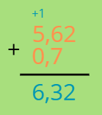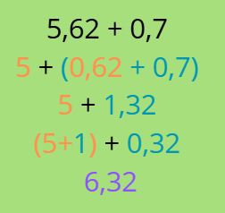Tian, Braithwaite y Siegler (2021) dicen que, para sumar dos números decimales, se debe realizar un método donde implica alinear los dígitos de los sumandos según sus valores posicionales (unidades, decenas, centenas), luego sumar las cifras decimales y después las partes enteras [2].

Tema 5 Circuitos lógicos

Dicho por Ward Hubert (2024), todos los circuitos lógicos usan entradas que producen salidas. Normalmente, las entradas son representadas por letras, como: A, B, C, etc. Y estas entradas pueden tener solamente 2 posibles salidas: 0 o 1 [3].

Según LaMeres Brock (2024), Un símbolo lógico es una representación gráfica para mostrar como se conectan los circuitos del sistema, cada uno de los símbolos que existen tienen una forma única que indican gráficamente su funcionalidad [4]. Ward Hubert afirma que las puertas lógicas tienen funciones como NOT, AND, OR, NAND y NOR [3].

Siguiendo con lo dicho por LaMeres Brock (2024), La tabla de verdad se utiliza para representar el comportamiento de un circuito lógico [4].

A continuación, se mostrarán el comportamiento de las puertas lógicas según LaMeres Brock (2024):

NOT

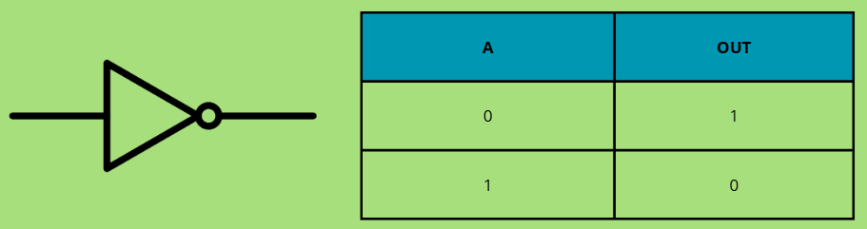

AND

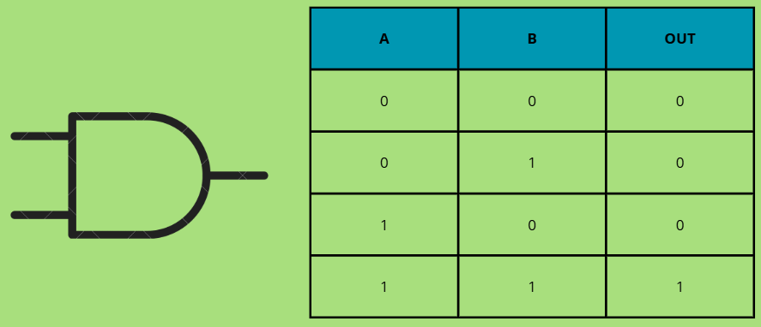

NAND

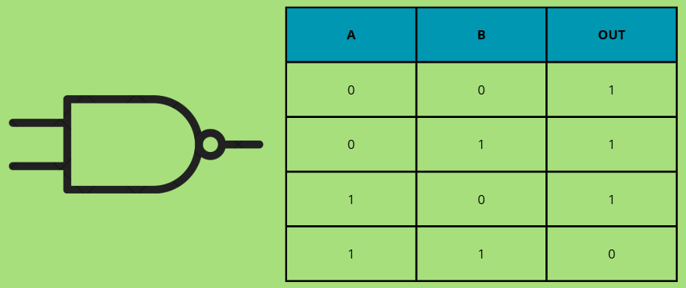

OR

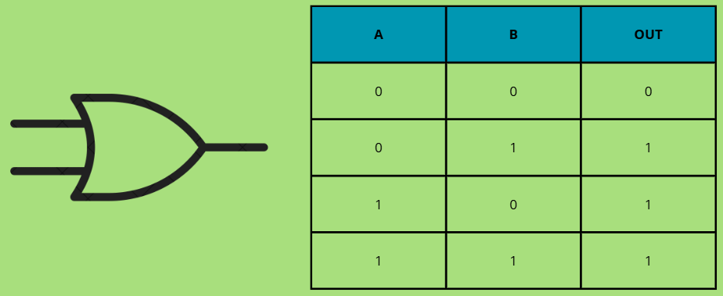

NOR

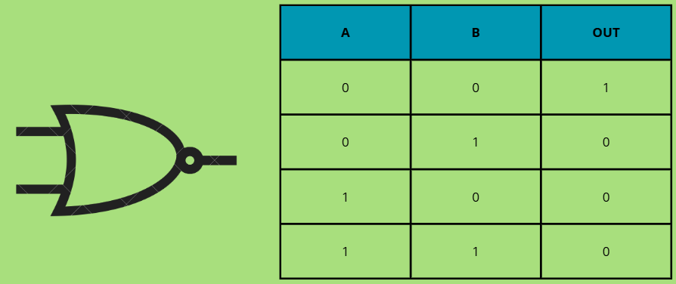

XOR

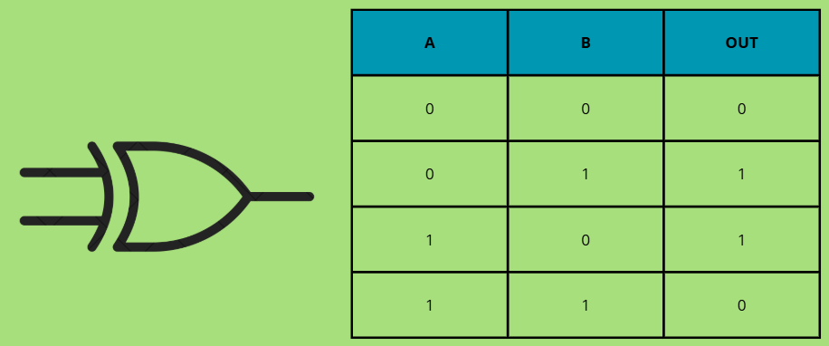

XNOR

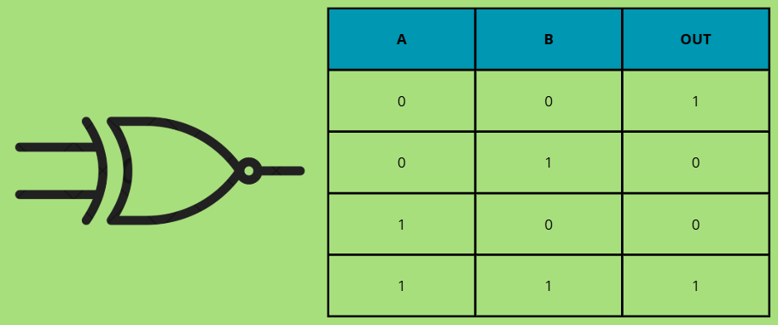

[1] M. F. Mudawar, “Exact Versus Inexact Decimal Floating-Point Numbers and Arithmetic,” *IEEE Access*, vol. 11, pp. 17891–17905, 2023, doi: 10.1109/ACCESS.2023.3244891.

[2] J. Tian, D. W. Braithwaite, and R. S. Siegler, “Distributions of textbook problems predict student learning: Data from decimal arithmetic.,” *J Educ Psychol*, vol. 113, no. 3, pp. 516–529, 2021, doi: 10.1037/edu0000618.

[3] H. H. Ward, “Combinational Logic,” in *Mastering Digital Electronics: An Ultimate Guide to Logic Circuits and Advanced Circuitry*, H. H. Ward, Ed., Berkeley, CA: Apress, 2024, pp. 273–324. doi: 10.1007/978-1-4842-9878-7_7.

[4] B. J. LaMeres, *Introduction to Logic Circuits &amp; Logic Design with VHDL*. Cham: Springer International Publishing, 2024. doi: 10.1007/978-3-031-42547-9.